
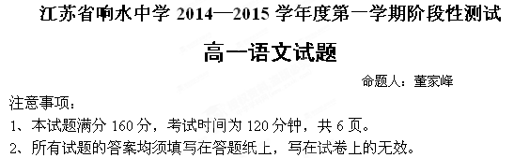
一、语言文字运用（31分）
1.在下面一段话的空缺处依次填入词语，最恰当的一项是（ ）（3分）
朱光潜 地告诉我们：一个人只爱好故事而不喜欢诗，文学趣味就会低下，在培养 的文学趣味方面，有趣的故事怎么能和有趣味的诗 ?
A．不胜其烦 纯净 一视同仁 B．不厌其烦 纯正 相提并论
C．不厌其烦 纯净 相提并论 D．不胜其烦 纯正 一视同仁
2.对下面这幅丰子恺漫画蕴含的道理，解说正确的一项是（ ）（3分）
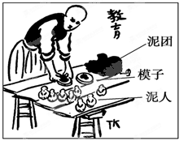
A．教育不能模式化，否则抹杀学生个性，阻碍特长发展。
B. 教育只有遵循一定的套路，才能保证多出人才，快出人才。
C. 只有教育能够改变人，把人培养成合符社会规范的人才。
D. 教师不能眼睛盯着结果，要关注教育的过程。
3.下面是日常生活中的四个交际情景，其中语言表达得体的一项是（ ）（3分）
A.主持人介绍来校讲学的专家：王元教授是我校杰出校友，他长期从事天文学研究工 作，取得丰硕成果，去年当选为中国科学院院士。
B.张老师给原来同事打电话：王老师，昨天在书店里遇到了您的家父，几年不见他还是精神矍铄。
C.某读者在收到作家的著作后回信：老师，您寄奉的新作已经收到，拜读之后受益匪浅，感激之情，无以言表。
D.校庆前夕某校友发给联络办老师的短信：因近曰事务繁忙，恐难以按时到达贵校参 加庆典，对此深表歉意！
4.下列对联，最适合祝贺老师70岁寿辰的一联是（ ）(3 分)
A 碧桃献岁宜家受福 花甲逢春获寿延年
B 为学有宗古稀成庆 诲人无倦恩重及门
C 乐道安贫音容宛在 因材施教手泽犹存
D 执掌教坛垂七十载 栽培桃李满三千株
5．下面各项根据新闻拟写的标题，不恰当的一项是（ ）（3分）
A. 欧元集团东山再起——欧元集团经济于2014年再次出现正增长，尤其是德法两国，经济增长好于预期，就是希腊也放慢了衰退的步伐。这是令人高兴的信号，表明欧元集团正在摆脱债务危机的阴影。
B. 中国订单拯救英国生猪业——境外媒体称，中国人对猪蹄的喜爱拯救了英国的生猪产业。因为来自中国的大量订单，英国养猪业再度进入了繁荣时期，出口量上升了九成，其中绝大部分增加来自对华食品出口。
C. 载人“磁悬浮魔毯”即将面世——很多人可能会梦想像阿拉丁一样坐上飞毯，如今瑞士家具商的一项发明或许能帮助这一梦想实现。他们发明的“神奇磁悬浮魔毯”，利用磁力可载着重2.4公斤的小狗原地升起7厘米。
D. 英国出租司机痛恨打车软件——在中国受到追捧的打车软件在英国却遭到非议。伦敦的出租车司机们正在策划一次大型抗议活动，抵制打车软件Uber帮助一种当地人常用的私人车揽活。
6．依次填入下面一段文字横线处的语句，衔接最恰当的一组是（ ）（3分）
岳麓书院已有一千多年的历史，_______，_______，_______，_______，_______，_______，特别是各处悬挂的历代楹联，散发出浓郁的文化气息。
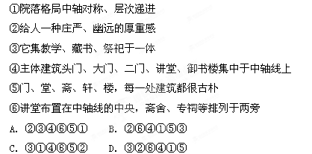
7. 下列诗句中对仗最工整的一项是（ ）（3分）
A. 日暮北风吹雨去，数峰清瘦出云来。
B. 露侵驼褐晓寒轻，星斗阑干分外明。
C. 佳节久从愁里过，壮心偶傍醉中来。
D. 沉吟日落寒鸦起，却望柴荆独自回。
8．在下面一段文字横线处填穴语句，衔接最恰当的一项是（ ）（3分）
是随便什么人都可以成为能在史上留名的诗人吗？“一将成名万骨枯”，一员武将的故事，还要多少持刀舞剑者的鲜血才能写成。那么，有思想光芒而又有艺术魅力的诗人呢？他的成名，要有时代的运动，像地球大板块的冲撞那样，他时而被夹其间感受折磨，时而又被甩在一旁被迫冷静思考。所以， 。
A．辛弃疾是集宋词艺术之大成，才成为一代名家的
B．辛弃疾是历经时代风雨洗礼，才成为一代名家的
C．集北宋南宋词成就之大成，才产生了一个辛弃疾
D．积北宋南宋300年之动荡，才产生了一个辛弃疾
9．“她（唐小姐）眼睛不顶大，反衬得许多女人的大眼睛像政治家讲的空话，大而无当。”根据句中本体和喻体的关系，从下列句中选出具有相同特点的一句（ ） （3分）
A．那妓女忽然发现顾先生的注意，便对他一笑，满嘴鲜红的牙根肉，块垒不平像侠客的胸襟。
B．张太太上海话比丈夫讲得好，可是时时流露乡土音，仿佛罩褂太小，遮不了里面的袍子。
C．我只怕他整个胖身体全化在汗里，像洋蜡烛化成一摊油。
D．方鸿渐自信对她的情谊到此而止，好比两条平行的直线，无论彼此距离怎么近，拉得怎么长，终合不拢来成为一体。
10．请以平实的语言表述下面材料中划线句子的含意，不超过15个字。（4分）
有个青年人总是抱怨环境，一位长者对他说：“你想保护自己的脚，穿上一双鞋子比给全世界铺上地毯更容易做到。”
含意： 。
二、文言文阅读（19分）
阅读下面的文言文，完成11～14题。
洧南居士传
归有光
洧南居士者，姓杜氏，名孟乾。其先自魏滑徙扶沟，邑居洧水南，故以为号。曾祖清，以明经任大同经历；祖璿，赠户部主事；父绍，进士，官户部主事。居士少为诸生，已有名， 岁大比，督学第其文为首，而户部乃次居四。时户部得举，人曰：“此子不欲先其父耳。”久之，竟不第。
贡入太学，选调清苑主簿，庀马政。却礼币之赠，数言利病于太守。又欲开郎山煤，导九河。诸所条画，皆切子时，太守嗟异之。会创芦沟河桥，雷尚书檄入郡选其才，得清苑主簿而委任焉。然苑人爱其仁恕，及闻居士之孙化中举于乡，喜相谓曰：“固知吾杜母之有后也。” 升泸州经历，丁内艰，服阕，改巩昌。至则陈茶马利病，太守器其能，郡事多咨焉。竟卒于官，年五十。
居士为学精博，尤长于诗。所交皆知名士。平生尚气轻财，收恤姻党，字孤寡，不惮分产畀之。县中有事，皆来取决，伉直不容人之过，族人子弟，往往遭挞楚。然未尝宿留于中，皆敬服，而怨讟者鲜矣。
初，洧水东折，岁久，冲淤转而北。居士力言于令，改浚以达于河，扶沟人赖其利。居士于家事不訾省，闻有善书，多方购之。建书楼，且戒子孙善保守，刻石以记。
君既没，其从父弟孟诗状其行如此。嘉靖四十四年，化中登进士，明年，为邢州司理。隆庆三年，吴郡归有光，化中同年进士也，来为司马，因采孟诗语，着之其家传。
归子曰：大梁固多奇士，尤以诗名。吾读洧南诗，意其人必超然埃壒之表。及为小官，似非所屑，顾必欲有以自见。乃知古人之志行所存，不可测也。视世之规规谫谫，无居士之高情逸兴，虽为官，岂能辨治哉？化中盖深以予言为然云。 (选自《震川先生文集》，有删改）
11．对下列句子中加点词的解释，不正确的一项是（3分）
A．而户部乃次居四 次：次序 B．却礼币之赠 却：拒绝
C．丁内艰，服阕 阕：终了 D．收恤姻党，字孤寡 字：抚养
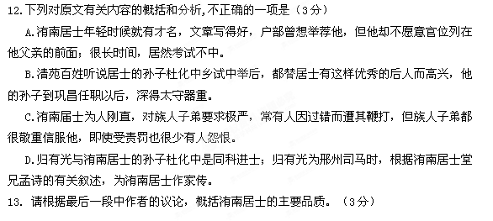

14． 把文中画线的句子翻译成现代汉语。（10分）
（1）诸所条画，皆切于时，太守嗟异之。（3分）

（2）居士力言于令，改浚以达于河，扶沟人赖其利。（4分）

（3）及为小官，似非所屑，顾必欲有以自见。（3分）

三、古诗词鉴赏。（10分）
15.阅读下面这首诗歌，然后回答问题。
江乡故人偶集客舍
戴叔伦
天秋月又满，城阙夜千重。
还作江南会，翻疑梦里逢。
风枝惊暗鹊，露草泣寒虫。
羁旅长堪醉，相留畏晓钟。
（1）清代学者王国维在《人间词话》中说：“一切景语皆情语。”“风枝惊暗鹊，露草泣寒虫”一句描绘了怎样的情景？表达了诗人怎样的感情？（4分）
答：
（2）古人写诗讲究“炼字”，“羁旅长堪醉，相留畏晓钟”中哪两个字用得最好？有怎样的表达效果？（6分）
答：

16.补出下列名句名篇中的空缺部分。（10分）
（1）廊腰 缦 回 ， 。各抱地势 ，钩心斗角。（杜牧《阿房宫赋》）
（2）歌台暖响 ， ；舞殿冷袖 ，风雨凄凄。（杜牧《阿房宫赋》）
（3） ，开妆镜也；绿云扰扰 ，梳晓鬟也。（杜牧《阿房宫赋》）
（4） ，金块珠砾，弃掷逦迤 ，秦人视之 ，亦不甚惜。（杜牧《阿房宫赋》）
（5）钉头磷磷 ， ；（杜牧《阿房宫赋》）
（6） ，亦使后人而复哀后人也 。
（7）四十三年， ，烽火扬州路。（辛弃疾《永遇乐京口﹒北固亭怀古》）
（8） 元嘉草草，封狼居胥， 。（辛弃疾《永遇乐京口﹒北固亭怀古》）
（9）羽扇纶巾，谈笑间， 。（苏轼《念奴娇﹒赤壁怀古》）
（10）大江东去， ，千古风流人物。
五、现代文阅读（20分）
阅读下面的文字，完成17～20题。
打猴儿 （马步升）
①长鞭一甩，一道劲风割破空气的网，“啪”地上腾起一团黄尘，一只猴儿满地迅跑，刚挨了鞭子，猴儿转得快，在人的眼里，猴儿的两只眼睛叠成了一只。猴眼向着高天，匆遽地，一瞥，一瞥，又一瞥。如此快的转速，能瞥清楚个什么，眼里的乾坤一定是混沌的。那时候，我写作文时，常用天旋地转这个成语，实际上，至多是跌了一跤，或饿了一会儿肚子，目光有些恍惚，脚板有些虚飘，天哪里就旋了，地哪里就转了。我看见挨了鞭子的猴儿，转得快得一只眼睛赶上了另一只，我想只有当一只眼睛赶上另一只时，才算是天旋地转。
②两只猴眼渐分渐离，终于各是各时，又一记重鞭，又一团黄尘，猴儿又转快了，两只眼睛又叠在一起。
③鞭子在我手中，我抽，猴儿转。抽不抽，抽轻抽重，在我；转不转，转快转慢，由不得猴儿。
④这要看我的兴致。主动权在我手中，谁要我是手掌鞭子的人，而它是不由自主的猴儿呢。
⑤猴儿是木头刻的，头面平整，肚儿凸圆，腿脚尖短，通常用枣木或杏木作料，这两种木头坚硬光滑，有重量，材料家家都有。猴儿的两只眼是涂上的蓝黑墨水。墨水瓶上印着八个字：由蓝变黑，不会褪色。真的，一只猴儿挨了多年重鞭，用墨水画一次眼圈，仍是那般蓝黑蓝黑的，那种颜色是渗入木头里面的，好比人的眼睛，落地时是什么颜色，入土时也变不了多少。猴儿有些地方叫陀螺，我们叫猴儿。猴子身形矫健，好动，手脚没有闲的时候，挨了打，又奔跳不休。把陀螺叫猴儿，为没有生命的东西赋予了生命，颇有些隐喻成分。
⑥抽猴儿的鞭子也是就地取材。鞭杆是用红柳枝做的，颜色暗红，木质坚韧而圆润，很有手感，抓在手里就有攻击的欲望，如同手里有一副弓箭，一支枪，不瞄准个什么，不击落个什么，由不得人。鞭梢是用麻坯搓的，搓成三棱棒，抽在猴儿身上，能听见碎裂声，可以让人获得热血沸腾的快感。一只猴儿从刻成到交付使用，到老迈转而不灵，身上到处都是森森鞭痕。一鞭一痕，直到身体失去平衡，被主人随便遗弃在哪个荒凉的角落。碰到会过日子的主人，还会将它扔进火塘，发挥余热。
⑦而猴儿的主人大抵都是不谙世事的孩童。
⑧我从小学打猴儿，一直打到当生产队社员，不知抽断过多少鞭梢，不知抽烂过多少只猴儿。长大了，有力气挥鞭抽猴儿了，却不能再玩这种游戏。农村孩子长到虚岁十五，就算是大人了，就该独当一面为家分忧了。
⑨确实，长大了有长大了的事情，打猴儿的权利只属于孩童。
⑩过了多少年，蓦然回首，却发觉打猴儿的游戏从未中断过，与先前有别的是，我仿佛也是一只猴儿，鞭子却不知抓在谁手中。虽是无形之鞭，抽在身上却内外都痛。我不停地旋转、奔跑，稍作喘息，鞭子就来了。终于到了连挨鞭子的资格都没有时，缩在随便哪个角落，抚摸着身上森森鞭痕，举头向天，正感叹江阔云低断雁叫西风时，猛然瞥见被扔进火塘婉转叫号的同类，心里倒涌上被饶恕的庆幸和感恩。
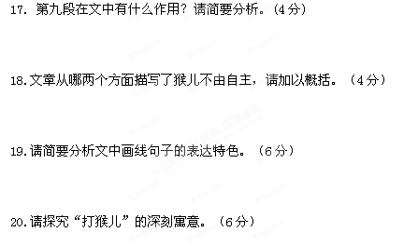

六、作文（70分）
21.请以《那一刻，让我感动》为题目，写一篇不少于800字的记叙文。

江苏省响水中学2014—2015学年度第一学期阶段性测试
高一语文试题参考答案及评分标准
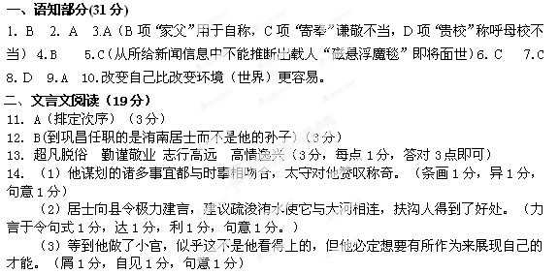参考译文：
洧南居士，姓杜，名孟乾。他的祖先从魏滑迁徙到扶沟邑，（因为）该邑位于洧水的南边，所以（杜孟乾）用“洧南居士”作为自己的号。曾祖父杜清，用明经的身份担任大同经历；祖父杜璿，获赠户部主事一职；父亲杜绍，是进士，官为户部主事。居士年轻是诸生时，已有名气， 这一年正值大比（补充：大比，三年一次，在省城举行，中者称举人），督学评定他的文章为第一名，但是户部却按次序排位他为第四名，当时户部可以举荐他，有人说：“这孩子不想排名在他父亲前面。”（耽误）时间久了，最终没有考中。
居士贡入太学（补充：“贡”，封建时代给朝廷荐举人才，如“贡生”，指指经科举考试升入京师国子监读书的人），被选拔调任清苑主簿，管理马政。居士拒绝别人赠送的礼物钱财，多次对太守进言利弊的建议。又想要开采郎山煤，疏导九河。他谋划的诸多事宜都与时事相吻合，太守对他赞叹称奇。恰逢开始建造芦沟河桥，雷尚书檄文下到该郡选拔这方面的人才，得到清苑主簿（即居士）并任用他。然而清苑的百姓（更）爱他的仁义宽容，当听说居士的孙子杜化中在乡里考中举人，高兴着互相说道：“本来就知道我们的杜父母官（居士）一定有（优秀的）后人”居士升任泸州经历，遭遇母亲丧事，服丧期满后，改任巩昌。居士到任就陈述茶马方面的利弊，太守重用他的才能，郡里事务大多咨询他。最终死在任上，享年五十岁。
居士治学精心广博，特别在诗歌方面擅长。他交往的人都是名士。一生崇尚义气轻视钱财，收养抚恤姻族人，抚养孤寡之人，不害怕分家产给别人。县里有大事，都来向他取决定，他刚直所以容不下别人的过错，族中子弟，经常（因犯错）遭他鞭打，然而没有人曾经为此记在心里（补充：宿留，常见有三个解释，1.停留，等待；2.谓存之于心；3.谓使宿卫、滞留），都尊敬佩服他，但是对他怨恨的人却很少。
当初，洧水向东流淌，时间久了，冲积淤泥（多了之后）转向北流淌。居士向县令极力建言，建议疏浚洧水使它与大河相连，扶沟人得到了好处。居士对于家事从不省察（訾省：1，谓计算、察核财物；2，计虑省察），（但是）听到有好的书，用多种方法去买它。（居士）建造了一个书楼，并且告诫子孙好好保存守护它，刻在石头上用来记录（他的告诫之语）。
居士死了之后，他的堂弟孟诗记录他的事迹像这样（指上述文字）。嘉靖四十四年，杜化中考中进士，第二年，担任邢州司理。隆庆三年，吴郡的归有光（我），是杜化中同年的进士，前来担任司马，于是采用孟诗的文字，放进去为他（居士）写了家传。
归有光说：大梁本来就有很多奇士，尤其凭借诗歌有名（的很多）。我读洧南的诗，料想他为人一定是超然尘埃之外的。等到他做了小官，似乎这不是他看得上的，但他必定想要有所作为来展现自己的才能。于是了解了古人的志向行为存在的地方，是不可以观测到的。比较世上的那些浅陋拘泥之人，没有人拥有居士的高情逸兴（清高超逸的情致），虽然他们也做了官，难道能考察治绩（辨治：1.谓区分等级而治之。2.辨别治绩，考察治绩）吗？杜化中深深的认为我的话是正确的。
- 古诗鉴赏(10分）
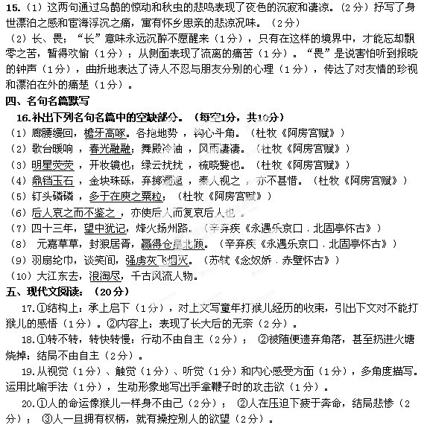六、写作（70分）
21.切入分评分50分，其他参照高考评分标准。
《那一刻，让我感动》明显是一个记叙抒情类题目。
在审题中，大部分同学应该能注意到“感动”一词，所以我们想要在此文阅卷中脱颖而出，大家更应该将选材重心落实在“那一刻”上。“那一刻”可以指生活中一个令人感动的事件发生时刻，也可以是我们阅读经历中一个感人的人物行为节点，还可以是我们在欣赏自然美景时的一刻感动，甚至可以是浮士德“太美了，请停留一会儿”这一呐喊撼动内心的时刻，所以，从选材来说，本题还是可以非常广泛的。
在行文中，我们一定要把重点落实在“让我感动”的表现中。可以通过记叙将感动的理由描写出来，也可以通过抒情的方式直接表达我们的感动。无论以哪种方式表现，我们切忌空洞夸张，一定要体现出情感的真实。

